RAPPORT SUR LE PORTFOLIO

1. Le page d’accueil ou INDEX

Veuillez voir les codes de cette page :

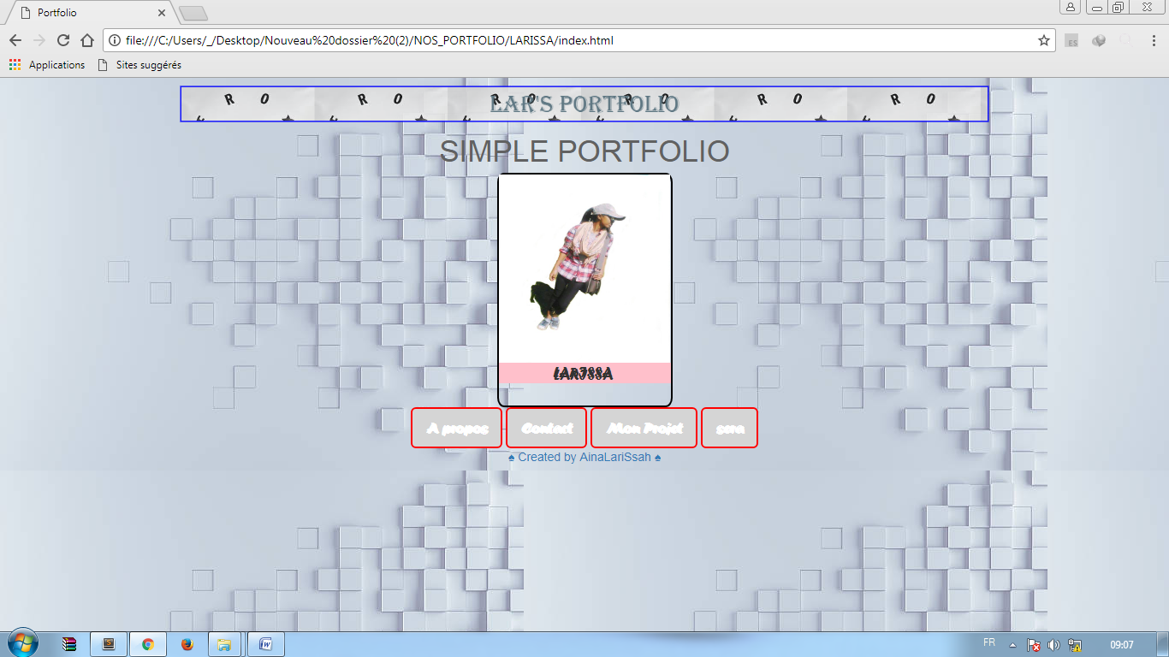Premièrement, il y un titre qui s’anime : **Lar’s Portfolio**

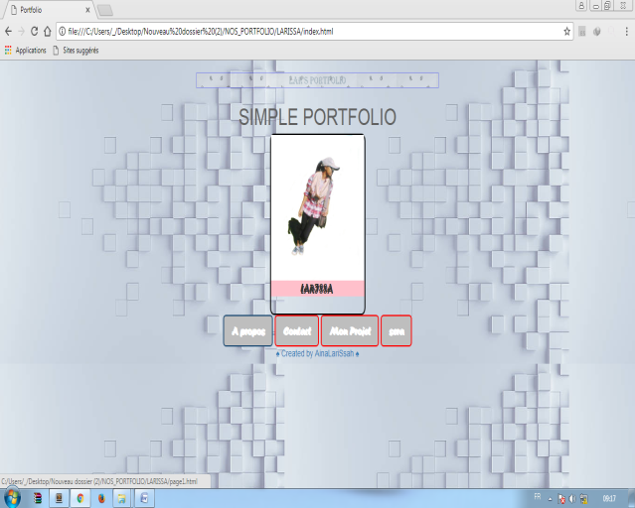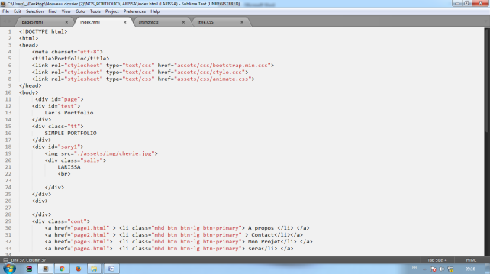

Au dessous, il y un petit titre qui se trouve dans un autre balise « div » : Simple Portfolio

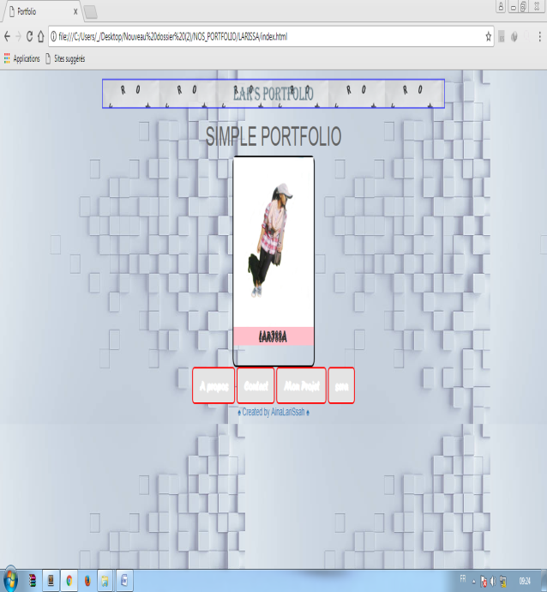<div class="tt">

SIMPLE PORTFOLIO

</div>

Ensuite, il ya une image au dessous de laquelle il y a un titre LARISSA :

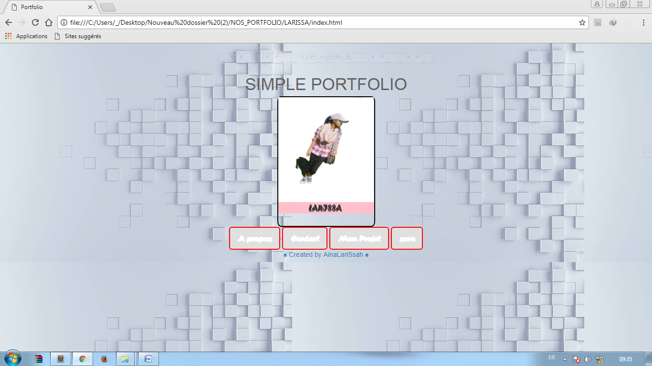

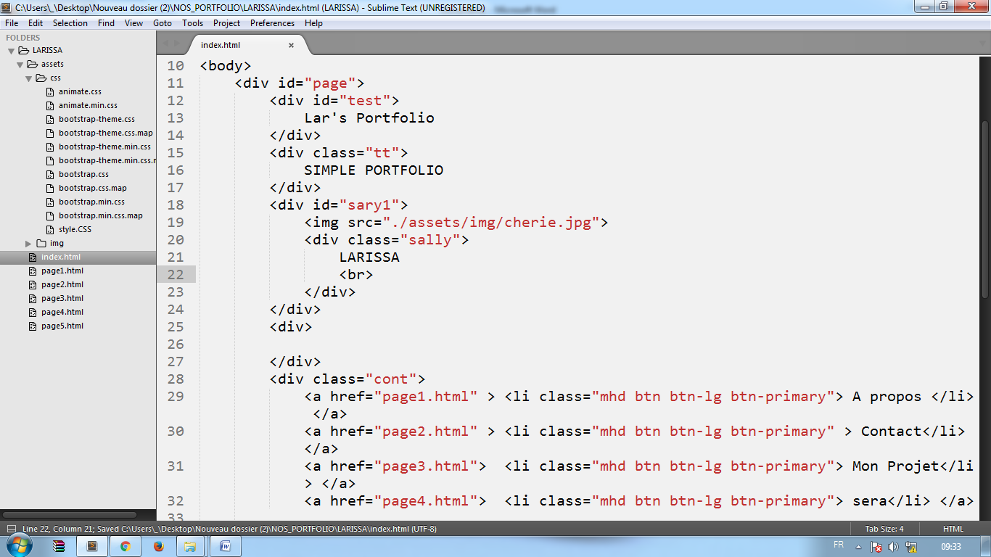

Pour accéder au page suivante, on appuie sur les 4 boutons au dessous de l’image

* A propos
* Contact
* Mon projet
* Sera

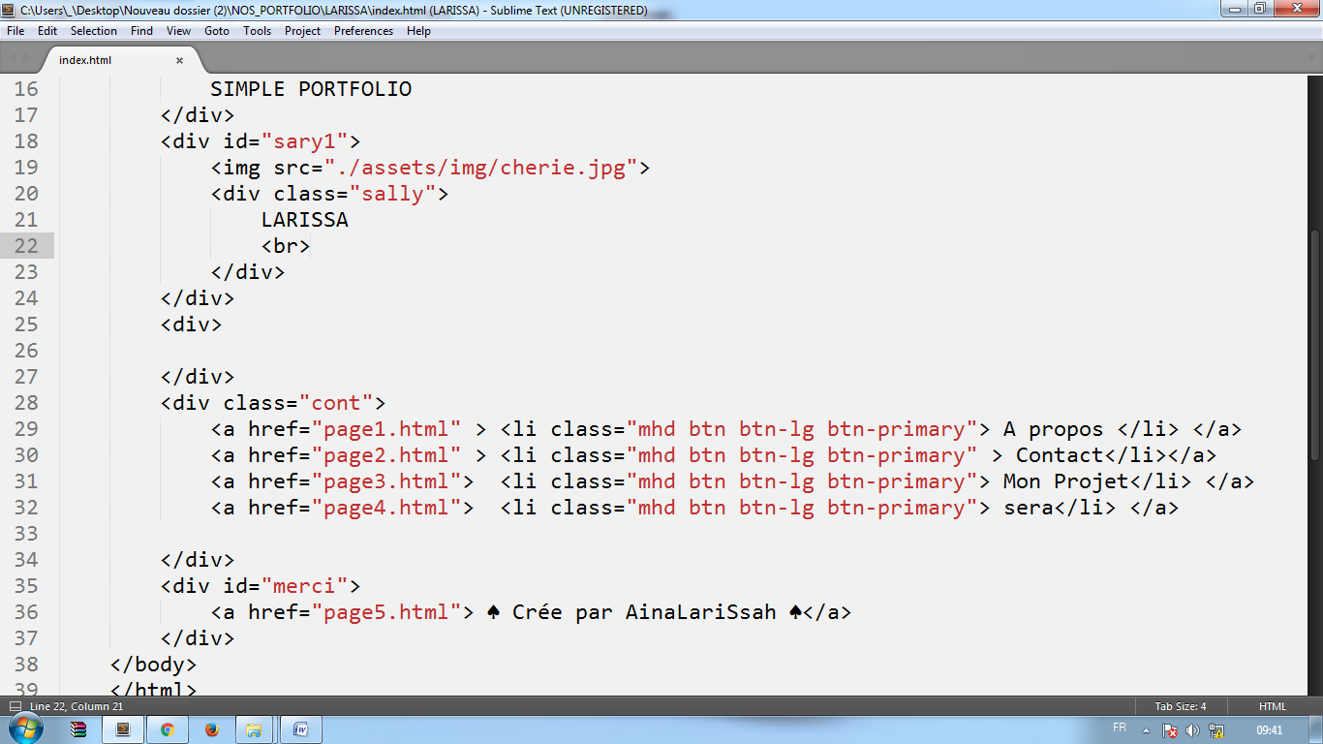

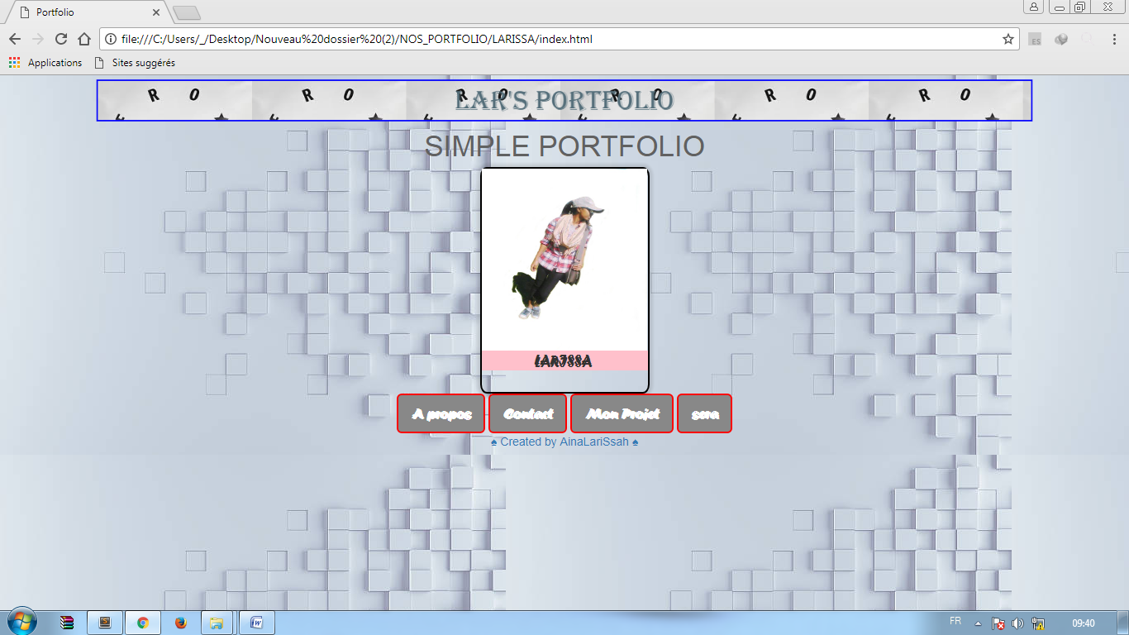

1. La page n°1

Cette page contient l’identité du créateur. Pour accéder dans cette page il faut appuyer sur le bouton A propos .

Code source de la page

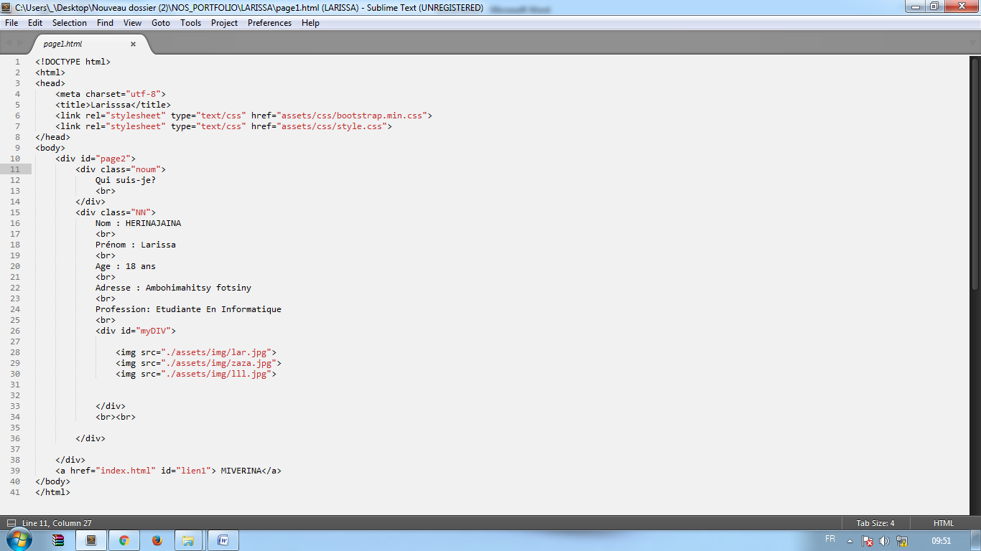

Lors de l’exécution

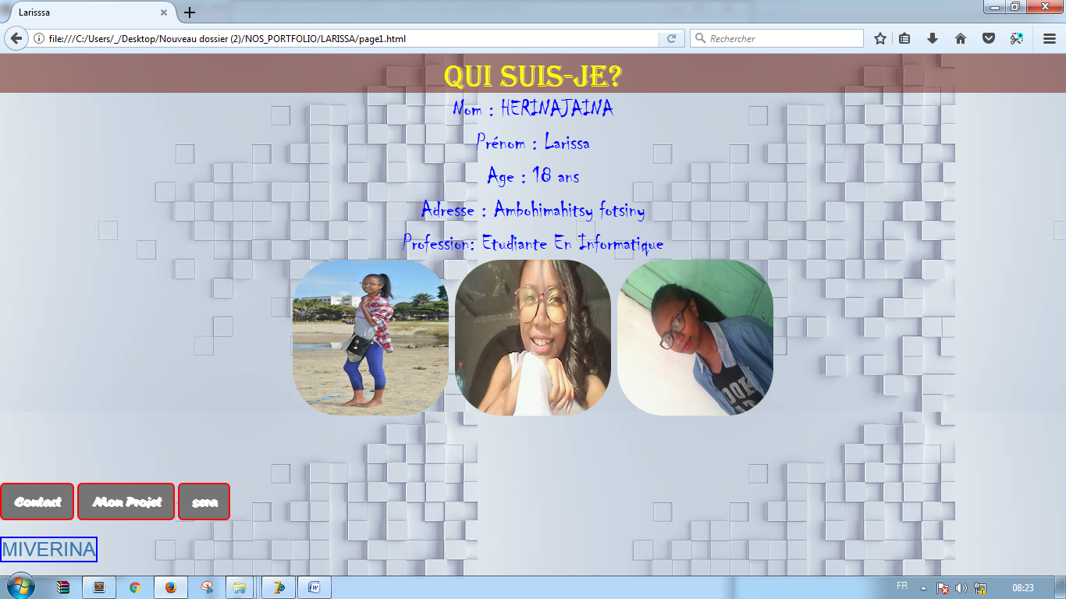

Dans cette page, on voit une simple identité **: Nom, Prénom, Age, Adresse, Profession** et au dessous on constate 3 images.

Nous voyons 3 boutons au côté gauche de la page qui permettent d’accéder au page de CONTACT, PROJET, NEWS.

1. La page n°2

Pour accéder dans cette page il faut appuyer sur le bouton Contact.

Code source de la page

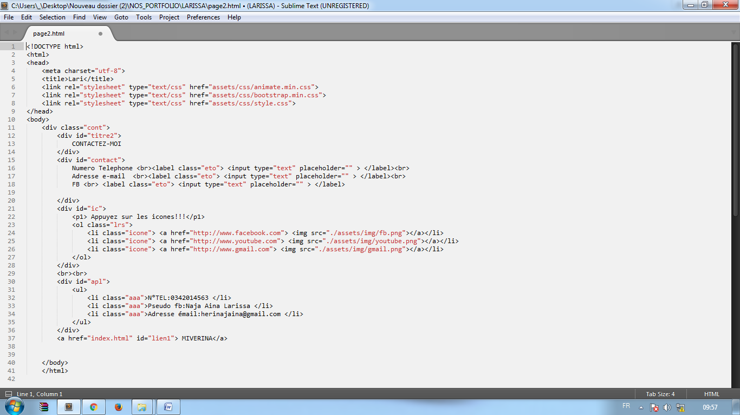

Sur le navigateur

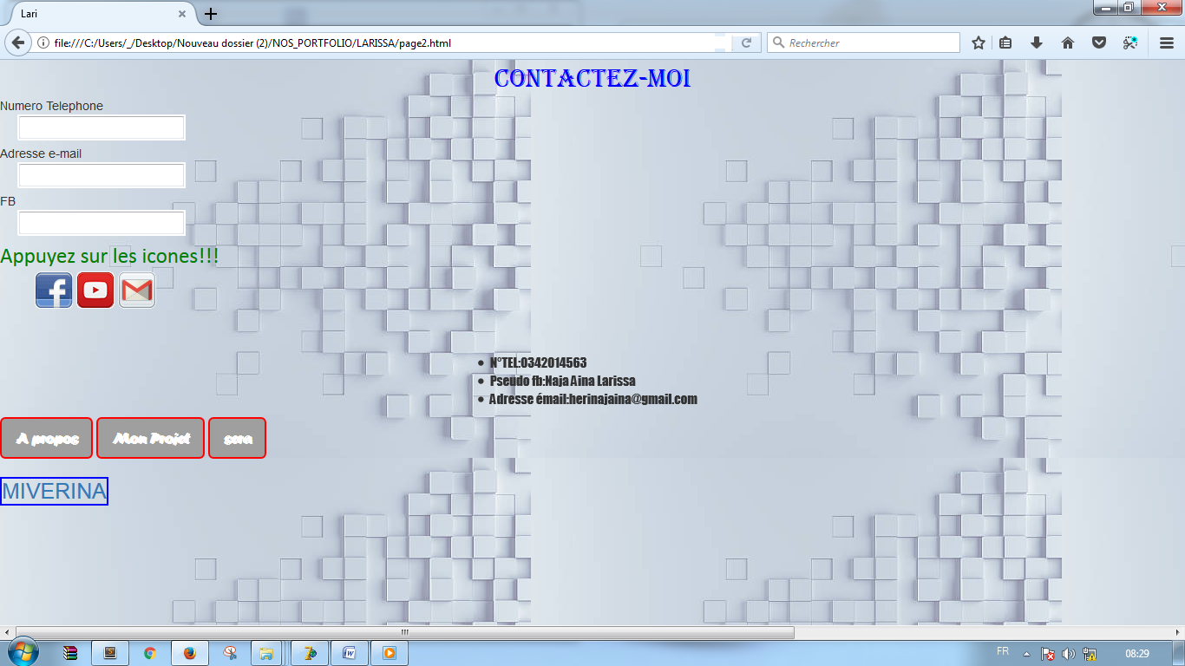

Au dessous du grand titre CONTACTEZ-MOI, on voit :

* Numéro Telephone
* Adresse e-mail
* Fb

Avec des zones de textes au-dessous.

Ensuite, on voit des petits icones : Fb, youtube, et gmail. Ces icones présentent des liens c’est à dire lorsqu’ on appuie sur eux on accède tout de suite au Fb, youtube, gmail.

Pour me contacter, le n° tel, l’adresse fb et email apparaît de la droite vers la gauche avec une animation.

On peut accéder à d’autres pages à l’aide des 3 boutons situés sur le côté gauche du bas de page.

1. La page n°3

Cette page est la page du projet.Pour accéder dans cette page il faut appuyer sur le bouton MON PROJET.

Code source de la page

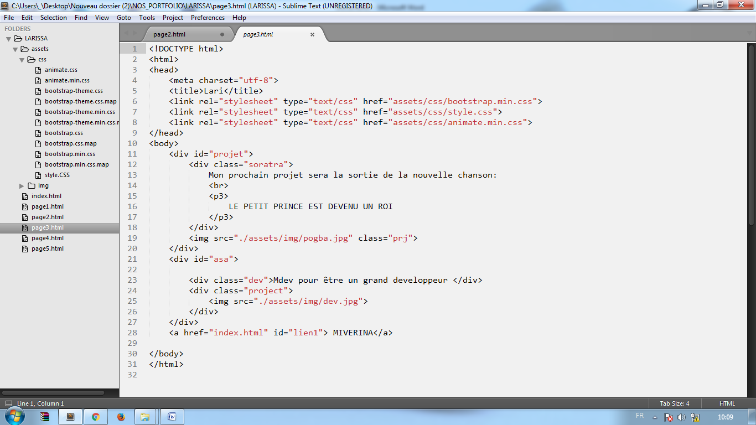

Affichage sur le navigateur

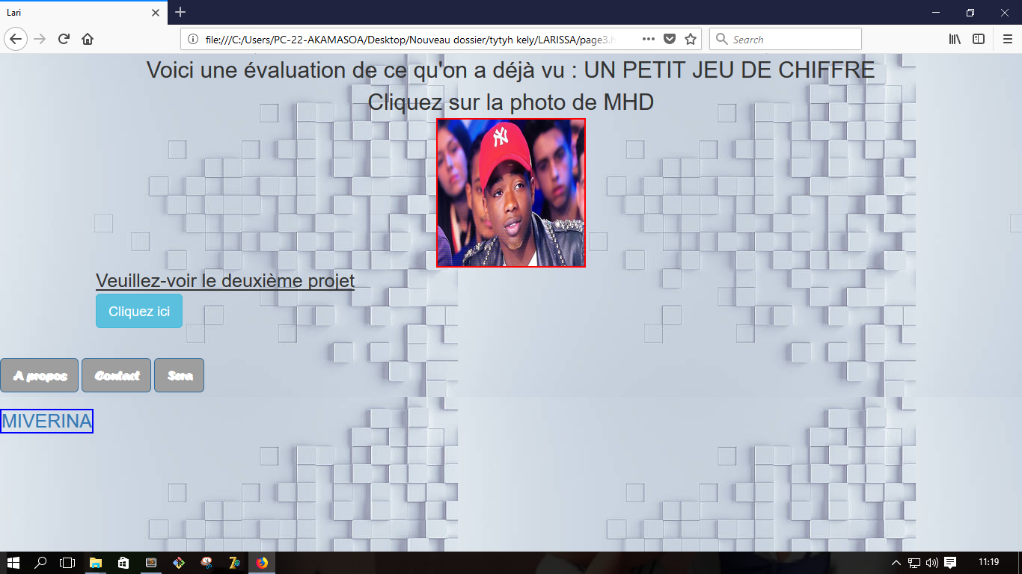

On voit ici qu’il y a 2 projets dans 2 balises différentes. On remarque aussi que le projet N°1 sert à faire un petit jeu de chiffre. Si vous voulez y accéder cliquez sur la photo. En cliquant la photo une page apparaît, et c’est sur cette page que vous pouvez jouer.

Voici l’affichage de cette page dans le navigateur :

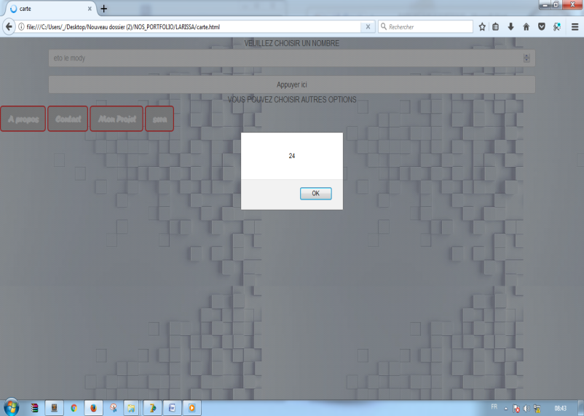

Ainsi que ses codes sources :

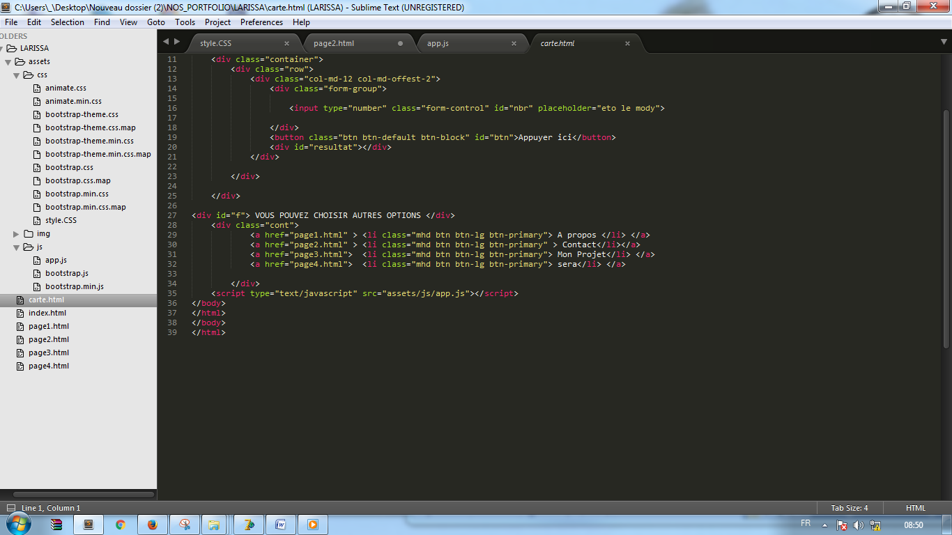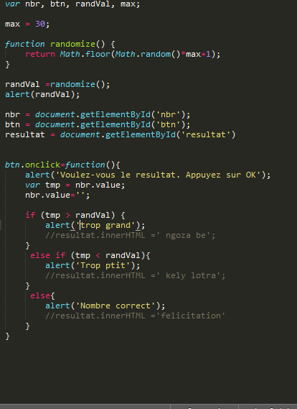

Si vous voulez accéder au projet n° 2, vous n’avez qu’à cliquer sur le bouton Cliquez ici. Une fenêtre pop-up apparaît  sur la page en cours : cette fenêtre s’appelle MODAL, en voici les codes.

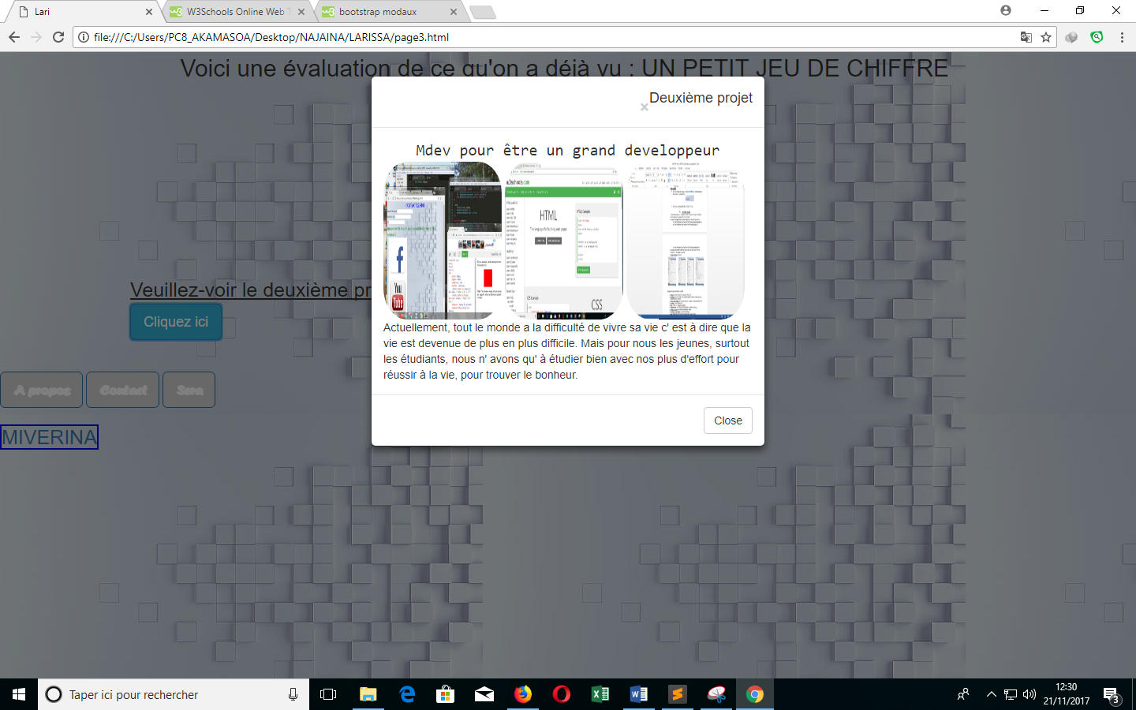

Entête du modal

Pied du Modal

Pour fermer la fenêtre

Modal body

Corps du Modal

Cette fenêtre contient un grand titre un *Mdev pour être grand développeur* au-dessous de lequel on voit 3 images. Et il y a aussi un petit text

Les codes sources :

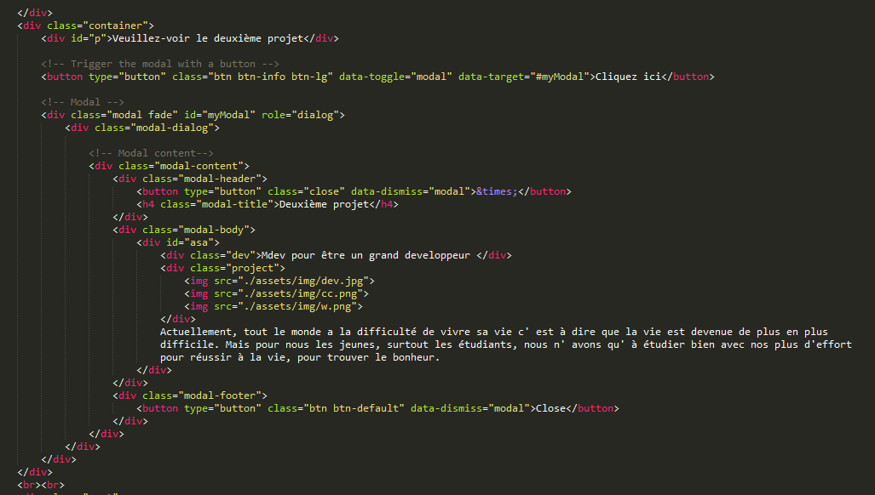

1. La page n°4

C’est une page de vente. Mais les contactes sont déjà dans la page n°2.Pour accéder dans cette page il faut appuyer sur le bouton sera.

Voici le code source

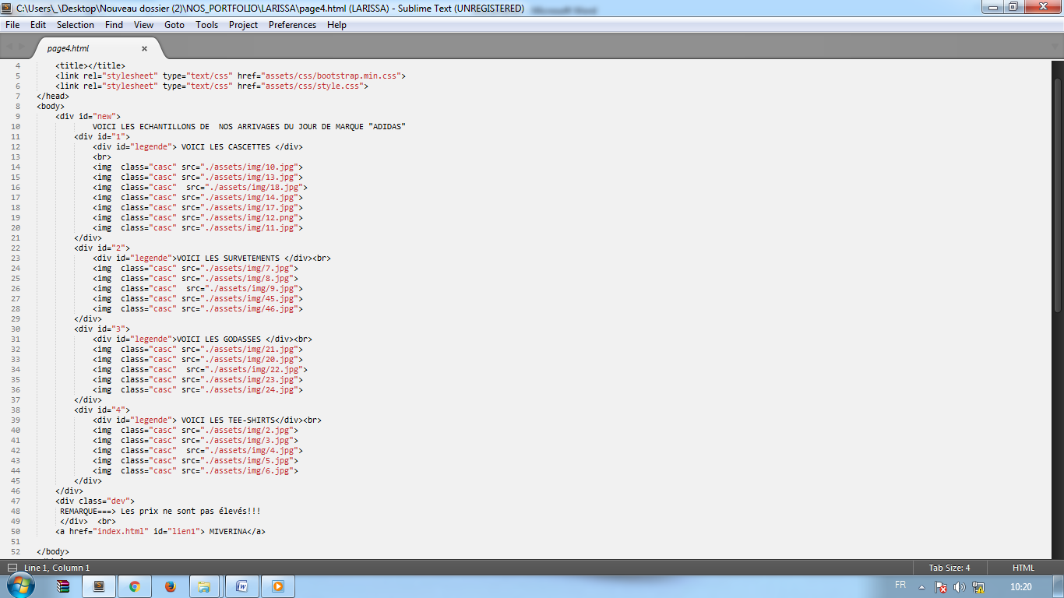

Lors de l’ exécution :

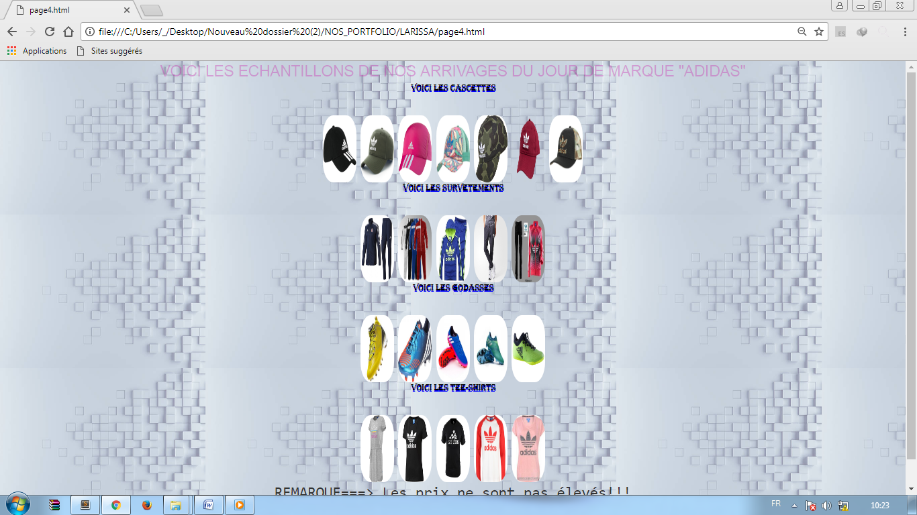

On voit dans cette page les échantillons de produits de l’Adidas qui sont indiqués dans le titre. Au dessous des titres on voit 5 à 6 images. Lorsque le curseur passe sur l’image, celle-ci change en d’autre propriété.

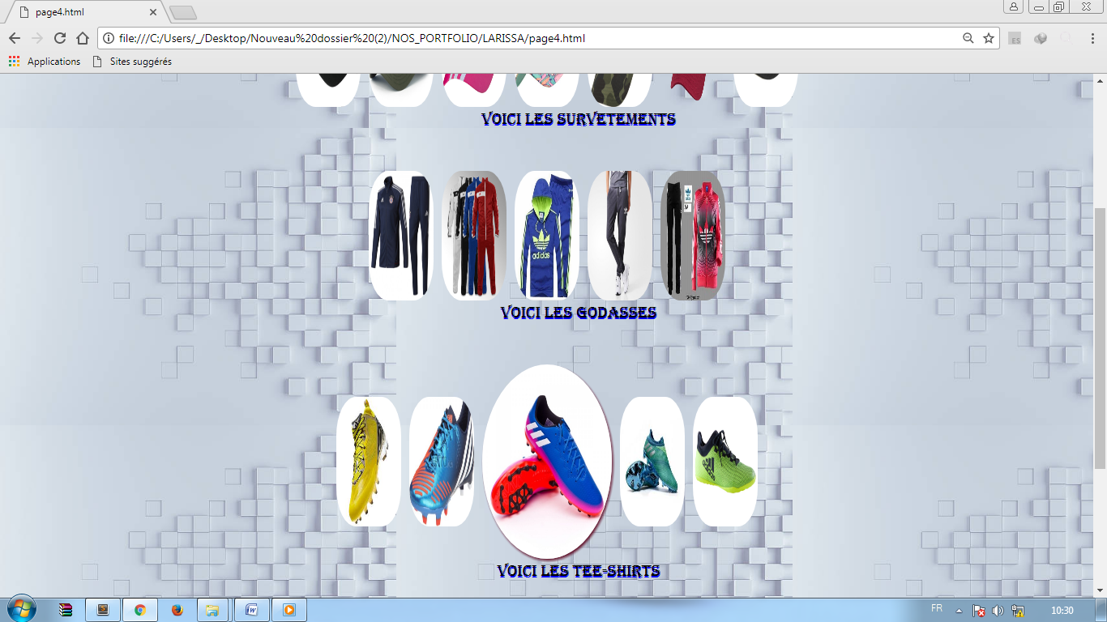

Comme celle-ci

REMARQUE :

* 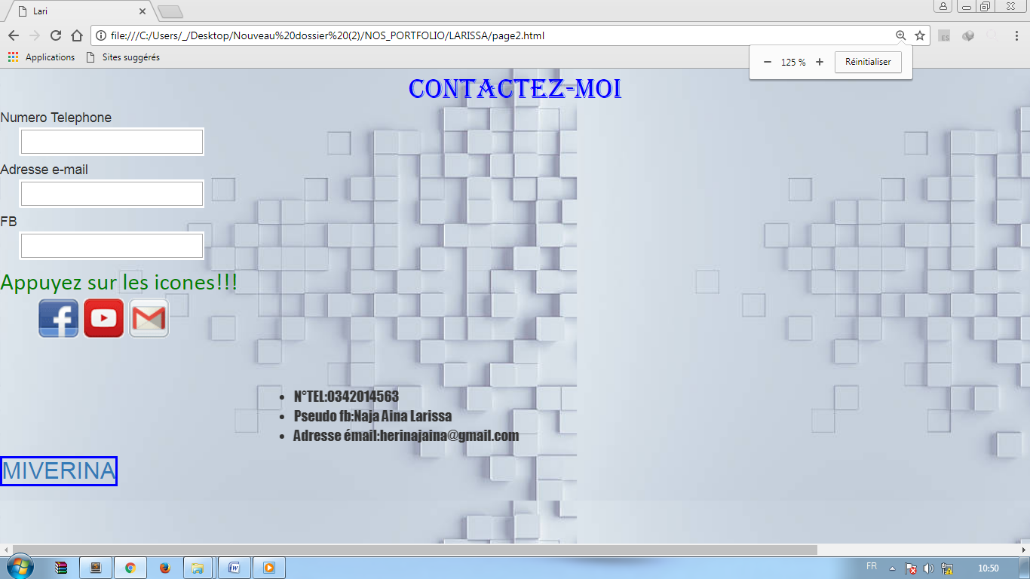On voit à chaque bas de page un bouton **« MIVERINA »**. Ce bouton permet de retourner à la page d’index.
* Un lien est présenté par la balise <a href=" "></a>

1. La feuille de style

C’est une autre page où on trouve tout les styles qui rendent la page un peu stylée avec l’utilisation du **BOOTSTRAP.** On la localise dans le sous-dossier « css » de l’assets.

Pour que cette page fonctionne avec le navigateur, on utilise des liens comme :

**<link rel="stylesheet" type="text/css" href="assets/css/bootstrap.min.css">**

**<link rel="stylesheet" type="text/css" href="assets/css/style.css">**

**<link rel="stylesheet" type="text/css" href="assets/css/animate.css">**

Les styles permettent de modifier les couleurs, les tailles, les polices, l’hover, les animations …..des images ou des titres.

Voici le code source : Style.css

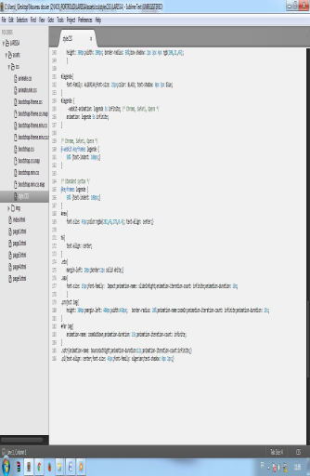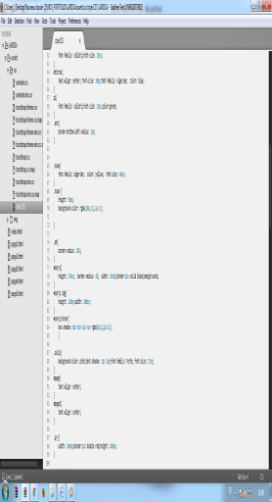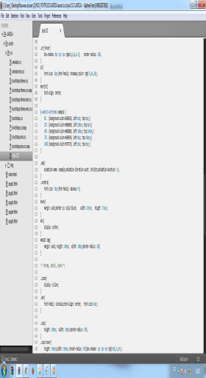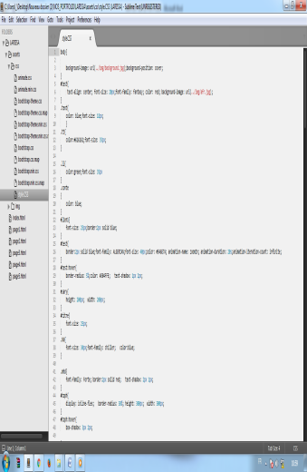

Quelques styles que j’ai utilisés dans ce portfolio :

* **Font-size** : c’est pour modifier la taille de la police (45px ; 60px).
* **Font-family** : c’est pour modifier le style de la police (algerian ; chiller ; forte, calibri, broadway,GungsuhChe, Impact,Consolas).
* **Border, border-radius** : pour ajouter de bordures sur les images ou autres choses (40px ; 30%).
* **Text-align** : pour positionner un text.
* **Color** : couleur ; on a ici rgb {red, green, blue} ou autres couleurs comme **#EEEEEE, #BDBDBD,** etc.
* **Animation-name**: nom d’une animation (slideInRight; zoomOutDown, zoomIn).
* **Animation-duration** : durée de l’animation définie par seconde.
* **Text-shadow et box-shadow:** pour ajouter des ombrages.
* **Hover** : Change la propriété des textes ou images lorsque le curseur y passent.